Муниципальное образовательное учреждение «Гимназия №12 Краснооктябрьского района Волгограда»

РЕГИОНАЛЬНЫЙ КОНКУРС ПРОЕКТОВ «ПЛАНЕТА ИДЕЙ»
Секция «Наш дом- планета Земля»

ТЕМА ПРОЕКТА
Пчела в жизни человека

Работу выполнила: Гусева Алина Сергеевна, учащаяся 4-б класса

Руководитель: Коваленко Людмила Николаевна, учитель высшей квалификационной категории

Волгоград 2015

СОДЕРЖАНИЕ

Введение……………………………………………………………………………3
Глава 1. Жизнь пчелы в природе и у человека…………………………………..5
Глава 2. Мед и другие продукты пчеловодства…………………………………7
Глава 3. Значение пчелы в геральдике………………………………………….10
Заключение……………………………………………………………………….14
Список изученной литературы………………………………………………….16
Приложение………………………………………………………………………19

Введение
Как прекрасна наша планета Земля с ее бескрайними морями и океанами, величественными горами и равнинами, степями, лесами и зелеными дубравами. Но ее невозможно представить без цветущих садов и парков, заливных лугов, ее бесконечных полей гречихи и подсолнечника. И все это цветущее разнотравье помогают сохранять маленькие существа – насекомые – медоносные пчелы.
Однажды в интернете мне встретилось незнакомое слово «геральдика». Оказалось слово «геральдика» - это наука о гербах. Тут же я увидела интересную статью «Пчела на гербе», меня она очень заинтересовала. Оказывается, пчела или несколько пчел изображены на многих гербах разных стран, городов, районных центров. Я решила узнать:
- за какие качества пчела удостоена такого почета у человека?
- и кто же такие медоносные пчелы?
Эти вопросы и стали объектом моего исследовательского проекта.
Цель проекта – собрать информацию о жизни медоносных пчел, об их пользе в жизни человека; авторским сценарием познавательно-агитационной инсценировки привлечь внимание к охране пчёл в природе.
Для достижения этой цели, мне необходимо было решить следующие задачи:
- изучить научно-публицистическую литературу и интернет ресурсы по объекту исследования;
- провести исследование знаний о медоносных пчелах среди одноклассников и статистическую обработку данных;
- познакомить своих одноклассников с интересными фактами, выявленными в результате исследования;
- написать (самостоятельно) сценарий познавательно-агитационной инсценировки, отражающий важность жизни и охраны пчелы и показать ее вместе с одноклассниками;
- изготовить пчелку-сувенир своими руками, а также научить одноклассников.
Основу гипотезы исследовательского проекта составили предположения о том, что образ жизни пчелы и её роль в природе всегда был и будет оценен человеком.
Актуальность исследования объясняется тем, что интерес к образу медоносной пчелы оставался значительным на протяжении столетий, и не потерял своей важности в современном обществе.
Это происходит потому, что пчела остается основным опылителем растений на нашей планете, а продукты пчеловодства имеют огромное значение в разных отраслях промышленности (от медицины до космонавтики).
Область исследования - медоносные пчелы
Предмет исследования - информационные ресурсы о жизни медоносных пчел, об использовании образа пчелы в геральдике; продукты пчеловодства,
В ходе исследования были использованы следующие группы методов:
- теоретические: анализ литературы и интернет - ресурсов по изучаемой тематике;
-эмпирические: опрос, наблюдение, беседы и др.;
-статистические: анализ статистических данных.
Практическая значимость моего исследовательского проекта состоит в том, чтобы вызвать мотивацию у сверстников к изучению продуктов пчеловодства, привить чувство уважения к медоносной пчеле как природному лекарю, вызвать интерес к образу пчелы как носителю достойных качеств человека.
Материал может быть использован как педагогами на уроках по окружающему миру, так и самими детьми для самостоятельного изучения собранного материала.
Структура работы состоит из введения, трех глав, заключения, списка литературы, приложения.
Глава 1
Жизнь пчелы в природе и у человека
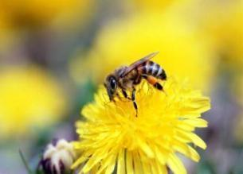
У всех живущих на Земле насекомых, а их около 1 миллиона видов, пчела одно из самых полезных для человека. А из двадцати тысяч видов представителей семейства пчелиных лишь медоносная пчела живет семьями, благодаря чему приобрела большое хозяйственное значение и распространение во всем мире.
Пчелы древнейшие обитатели нашей планеты. Они существуют около 50 миллионов лет и появились значительно раньше человека. Эти маленькие насекомые делают большое и нужное дело. Все время с весны до осени они собирают из цветов нектар. Перелетая с цветка на цветок, пчелы переносят на своих лапках пыльцу. Благодаря опылению на месте цветов завязываются плоды и семена. Так пчела помогает растениям размножаться. Собранный нектар пчелы перерабатывают в мед.
Давным-давно, когда люди еще не умели добывать из свеклы сахар, пчелы были единственными, кто снабжал людей сладким. Правда, тогда, пчелы были дикими и жили в дуплах деревьев.
Древние люди подвешивали к деревьям специальные деревянные корыта, и пчелы поселялись там, заполняя их медом. Корыта эти называли «борти», а охотников за медом называли «бортниками». В настоящее время пчелы живут в деревянных ящиках – ульях, сделанных человеком, а место, где улья с весны до осени – пасекой.
Медоносные пчелы живут большими семьями – это общественные насекомые. Каждое гнездо состоит из нескольких больших пластинок, сделанных пчелами из воска, которые называют сотами. Каждый сот сделан из множества коричневых шестигранных ячеек. В одних ячейках пчелы хранят мед и пыльцу, в других лежат пчелиные яйца или живут личинки. Домашние пчелы делают соты в специальных деревянных рамках, которые вставляются в ульи.
Чтобы пчелиная семья не погибла, в улье должна поддерживаться определенная температура и влажность воздуха. Если становится слишком жарко, пчелы начинают быстро махать крыльями и, как вентиляторы, создают приток свежего воздуха. А если воздух стал слишком сухим, они приносят в гнездо капельки воды.
Для хорошей работы требуются хорошие инструменты. У пчел они есть. На ножках – гребешки-щеточки, а на задних лапках – корзиночки. Длинный хоботок прекрасно приспособлен для сбора нектара. Для большого обзора местности пчела оснащена пятью глазами: три глаза – вверху головы и два глаза спереди.
В одном гнезде может жить несколько тысяч пчел. Главная в семье – Матка. Она непрерывно откладывает яйца, из которых выводятся новые члены семьи. Матка крупнее всех остальных пчел и в день может отложить до 2000 яиц.
Те, кто летает за нектаром, называют рабочими пчелами или пчелами-сборщицами, все они самки. А пчелы, которые ищут и находят места для сбора нектара – пчелами-разведчицами. Кроме Матки и рабочих пчел в семье живут несколько крупных пчел-самцов. Их называют Трутнями.
Все члены семьи постоянно заняты делом. Рабочие летают за нектаром, строители лепят из воска новые соты, пчелы-няньки ухаживают за Маткой и личинками, пчелы-сторожа охраняют улей.
Большую роль в жизни пчелиной семьи играют сигнальные движения - это своеобразный язык пчел, посредством которого пчелы обмениваются информацией о найденном источнике корма. Сигнальные движения указывают не только на место нахождения корма, но и позволяют вовлечь возможно большее число пчел на сбор нектара и пыльцы через контактное восприятие запаха цветов, которое принесла разведчица.
Если медоносные цветы находятся вблизи улья, то пчела выполняет круговые движения. Информацию о расстоянии пчелы передают с помощью виляющих движений брюшка и продолжительностью жужжания.
Пчела приносит вместе с нектаром запах растения, с которого он собран. Данный аромат пчелы воспринимают как сигнал к полету и поискам растения с таким запахом, т.е. летят на запах.

Глава 2
Мед и другие продукты пчеловодства
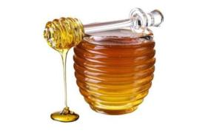
Мед - сладкое густое вещество вырабатываемое пчелами из нектара. Это высококалорийный очень ценный диетический продукт, который может сохранять свои вкусовые качества в течение тысячелетий. Археологические раскопки в Египте тому доказательство. Почти все народы Земли с давних времен знают целебные свойства меда
Мед применяется для лечения человека внутрь и наружно, оказывает благотворное действие на все органы человека, он восстанавливает и придает силы, мобилизует защитные средства организма. Ложка меда превращается в каплю здоровья.
Одно из приданий об исцеляющей силе меда гласит: «Тридцать три года сиднем просидел в Карачаеве Илья Муромец и, испив напитка медвенного, принял силу богатырскую».
Ценнейшим даром природы, «напитком молодости» считался мед в Древней Греции. Великий древнегреческий математик Пифагор, мыслитель Демокрит, врачи Гипократ, Диоскорид, а так же выдающийся врач и мыслитель Средневековья Абиценна, постоянно употреблявшие мед, считали его ценнейшим лекарством, одним из важнейших средств продления жизни.
Не только народная, но и современная научная медицина пользуется медом при лечении различных заболеваний. Статистика подтверждает, пчеловоды живут дольше людей других профессий, меньше страдают от болезней, редко теряют работоспособность.
Пчелиный мед – это натуральный продукт, созданный самой природой. Он является мощной энергетической подпиткой для человека. Употребление меда обеспечивает долгие и здоровые годы жизни.
Кроме меда – эликсира здоровья и долголетия, пчелы вырабатывают воск, который они используют как строительный материал.
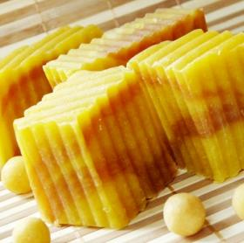
Воск удивительное вещество, способное долгие годы сохранять свои свойства. Ни одной лаборатории мира до сих пор не удалось искусственно получить вещество, по своему составу и свойствам равное пчелиному воску. Секретом владеют только пчелы и пока не открывают его.
Употребляется воск в радио и электронике, в металлургической, кожевенной и текстильной промышленности, в самолетостроении. Как отличный изоляционный материал стал служить он и в космонавтике. Им пользуются при производстве особых сортов бумаги. Воск входит в состав многих лечебных мазей и пластырей, всевозможных косметических кремов.
Воск уникальный материал для скульпторов: стойко сохраняет приданную форму, не портится от времени.
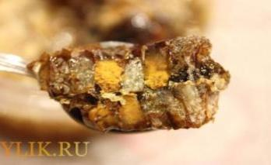
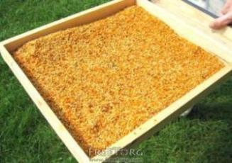
Цветочную пыльцу называют чудо-продуктом. Пчелы собирают ее с весны до осени. Пыльца, как и мед, служит пчелам калорийным кормом. Она богата белками и витаминами, в ней есть жиры, минеральные соли, ростовые вещества. Пыльцу, которые пчелы-сборщицы, обогащают медом, врачи рекомендуют при малокровии, истощении, слабости. Цветочная пыльца является ценным диетическим продуктом. Пыльца используется человеком не только в народной медицине, но и в пищевой промышленности. Ее добавляют в хлебобулочные изделия, печенья, продукты детского питания.
Перга – уникальный продукт пчеловодства, который имеет второе название – «пчелиный хлеб», потому что по вкусу напоминает ржаной хлеб с медом. Перга – это пыльца, собранная с различных цветов и растений и законсервированное пчелами в сотах. Она содержит все микроэлементы необходимые для человека, которые обладают тонизирующими, омолаживающими, стимулирующими и укрепляющими свойствами, повышающие иммунитет и укрепляющие организм человека. «Пчелиный хлеб» рекомендован как лучшая пищевая добавка в питании детей, спортсменов, а так же пожилых людей.
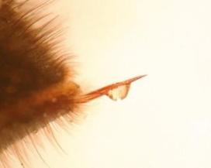
Особым лечебным средством оказался пчелиный яд. Народная медицина издавна применяла пчелиные ужаления при лечении ревматических и других болезней, связанных с простудой. Эффективным оказался яд пчелы при лечении нервной и сердечнососудистой системы. Пчелиный яд – это лекарство на кончике жала. Сейчас его научились забирать у пчел с помощью особых приборов.
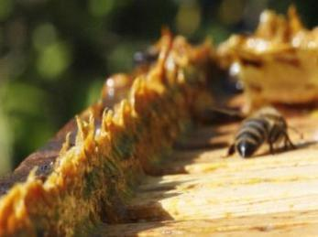
Весьма целебным оказался пчелиный клей – прополис. Прополисом пчелы заклеивают свое жилище от врагов все щели, покрывают им стенки, полируют соты, склеивают рамки. Прополис состоит из зеленоватого смолистого вещества, которое пчелы соскабливают с почек березы, тополя, осины, каштана. Он пахнет весенним лесом. Прополис обладает свойством убивать некоторые вредные микроорганизмы. Он предохраняет пчел от многих заболеваний. Прополис нашел широкое применение в современной медицине, вошел и в ветеринарную практику.
В технике прополис является составной частью при изготовлении высококачественных лаков, которыми покрывают скрипки и другие струнные музыкальные инструменты. Знаменитый мастер скрипок Страдивариус при изготовлении своих скрипок, также употреблял прополис. Раствор прополиса широко используется в хирургии и стоматологии.
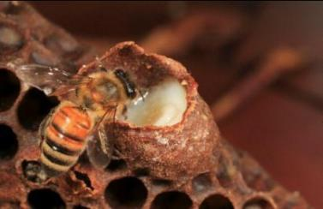
Маточное молочко называют королевским желе, а пчелиную матку – королевой. Она всю жизнь питается молочком и живет до 6 лет. Благодаря такому корму матка откладывает до двух тысяч яиц в день. Маточное молочко применяется человеком как ценнейшее косметическое средство, а так же в медицине выпущен препарат «Апилак» и разрешен к применению в 1961 году.
Разумное потребление меда предохраняет человека от многих болезней, так как он является мощным профилактическим средством. То же самое относится и к другим продуктам пчеловодства – прополису, маточному молочку, пчелиному яду, воску, цветочной пыльце.
Очень ценят продукты пчеловодства, а порой они просто незаменимы в пищевой и парфюмерной промышленности, в медицине, косметике, а в пчелином воске нуждается более 40 отраслей промышленности.
Современные исследования убедительно свидетельствуют, что мед имеет все основания считаться действенным лечебным средством для людей самых различных возрастов.

Глава 3
Значение пчелы в геральдике.
Образ пчелы еще с глубоких времен у многих народов является символом трудолюбия, аккуратности, бесстрашия и беззаветной преданности своей семье. Пчелу как священное животное изображали на стенах пещер, скалах, сосудах, монетах, пирамидах, гербах, гробницах.
В Афинах еще недавно на одной стороне монет разного достоинства чеканилась пчела. В древнем Египте пчела была символом самоотверженности и бесстрашия. В Индии пчелы считались спутницами богов. А в Древней Греции пчела была изображена на гербе города Эфеса. У древних славян пчела стала символом любви, соединяющей в себе «сладость меда и горесть жала».
В настоящее время на гербах некоторых стран и городов присутствует пчела. Образ пчелы выступает как символ усердия, трудолюбия и бдительности, кроме того пчела – символ плодородия, символ экономии и бережливости. Именно в таком значении пчелы присутствуют на эмблемах банков.
Пчелы являются примером для человека как прекрасные организаторы труда и быта пчелиной семьи, а пчелиный улей – символ общественного устройства.
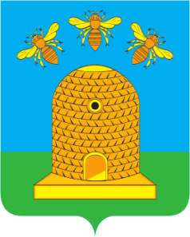
Россия – страна богатая производством меда. Поэтому на гербах российских городов, районных центров и поселений можно часто встретить образ пчелы.
На современном гербе города Тамбова (с 2008 года) изображены улей и пчелы, которые напоминают о богатстве города, трудолюбии, согласии и добрососедстве его жителей. А так же символ пчелы отражает один из процветающих местных промыслов. Луговое разнотравье и липовые леса стали залогом особого вкуса и целебных сил тамбовского меда, ценившегося всегда очень высоко. На гербе сельского поселения Сладковское Краснодарского края с 2007 года красуется летящая золотая пчела и геральдическая роза, которые отражают исторические, культурные и экономические особенности этого поселения. Пчела символизирует трудолюбие и коллективизм, а роза символизирует совершенство и верность.
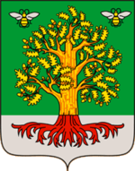
На гербе Гордеевского района Брянской области мы так же видим двух пчел и большой дуб с корнями. Пчелы на гербе - символ трудолюбия, порядка, бережливости и усердия (гордеевцев). Дуб – символ крепости, долголетия, гражданского мужества и воинской доблести.
На гербе столицы Крыма, Симферополя, (герб был утвержден в 1971г), мы видим большую золотую летящую пчелу, как символ пользы и трудолюбия. Кроме того, греческое слово «симферо» означает собирать, соединять.
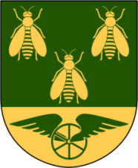
На гербе Пестравского района Самарской области (Россия) мы видим одну большую пчелу на шестиграннике. Пчела выступает как символ трудолюбия, заботливости, коллективизма; нектар, собираемый пчелой, это нектар жизни и здоровья. Соты – символ единства, созидания, гармонии.
Пчелы на гербе города Альвеста (Швеция) символизируют многочисленные предприятия этого города, рабочие которых трудятся как пчелы, преумножая его и свое достояние.
На новом гербе Гаваны (столицы свободолюбивой Кубы) мы так же видим пчелу, символизирующую трудолюбие кубинцев, готовых защищать свою Свободу и Родину, подобно тому, как пчелы защищают свой улей от непрошенных гостей. ЗАКЛЮЧЕНИЕ
Подводя итог своего исследовательского проекта, я сделала следующие выводы.
Как мы видим буквально все, что исходит от пчел, полезно человеку, помогает ему сохранить и укрепить здоровье, восстановить силы, продлить жизнь. Справедливо называют пчел «крылатыми врачами». Продукты пчеловодства используется человеком в быту, во многих отраслях промышленности, и даже в космонавтике.
С тех пор, как пчела стала спутницей человека, она неизменно привлекает его внимание. Медоносные пчелы с их удивительными инстинктами, необыкновенным строением и привычками, поразительным отношением к растительному миру, представляют один из самых увлекательных объектов для изучения. Это чудесное насекомое изучали и изучают биологи и химики, врачи, философы и поэты.
За свою огромную пользу для природы и для человека, пчела удостоена быть изображенной на гербах, знаменах, монетах, марках, памятниках и т.д.
Именно через образ пчелы на гербах, человек отражает достойные качества человечества, людей, проживающих в данной стране, городе, поселении. Изображения пчелы так же подсказывает и о процветающих местных промыслах.
Пчела является большим помощником природы. Перелетая с цветка на цветок, пчелы переносят пыльцу. Благодаря опылению на месте цветов завязываются плоды и семена. Так пчела помогает растениям размножаться.
Пчела – самый важный опылитель растений: порядка 90% всех сельскохозяйственных растений опыляются пчелами. Только представьте, что произойдет, если пчелы исчезнут – постепенно исчезнут растения, не будет животных- их нечем будет кормить, не станет пищи для человека.
Медоносные пчелы – частица живой природы и они нуждаются в охране, особенно в зонах интенсивного земледелия, где широко применяются химические свойства борьбы с вредными насекомыми и сорняками.
В ходе своих исследований я поняла, что тема охраны пчел, их жизнедеятельности очень актуальна. Пчелы в качестве опылителей цветов не имеют себе равных среди насекомых.
Охрана пчел – это одно из важнейших звеньев охраны всей нашей природы и окружающей среды.
14 сентября признан Всемирным Днем защиты пчел, это попытка привлечь внимание ученых и общественности к проблемам этих замечательных насекомых.
Кроме того, человек столетиями воспевал пчелу в песнях и стихах, создал много пословиц и поговорок.
В ходе своей исследования я нашла ответы на свои вопросы:
- Кто такие медоносные пчелы?
- И за какие качества и полезные дела пчела удостоена такого почета у человека?
В будущем хочу пополнить свои знания дополнительными данными из исследований ученых, принять посильное участие в кормлении пчел зимой, а так же поближе познакомиться с работой пчеловодов на пасеке с весны и до осени.

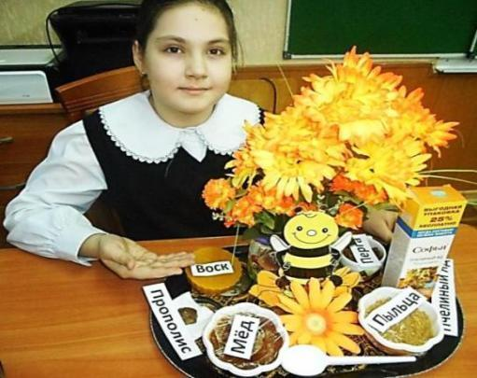
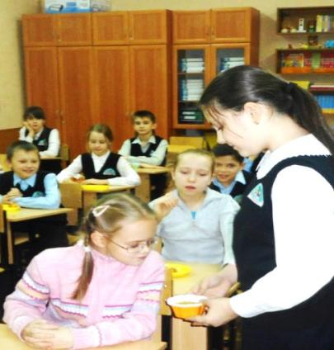
ПРАКТИЧЕСКИЕ ЗАНЯТИЯ Классный час: «Знакомство с медоносной пчелой»

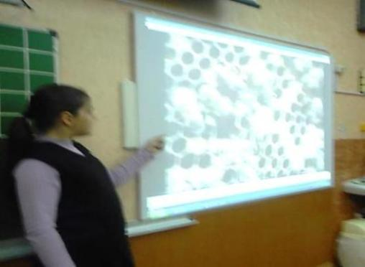
Знакомство с продуктами пчеловодства

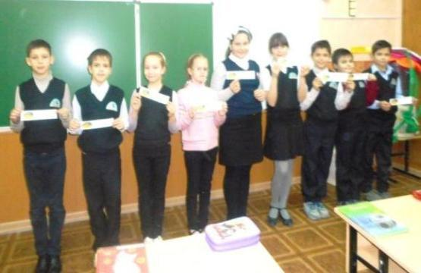
Просмотр фильма «Роль пчелы в жизни человека»

Чтение пословиц о пчёлах
Постановка авторской познавательно-агитационной инсценировки «Пчела Майя»
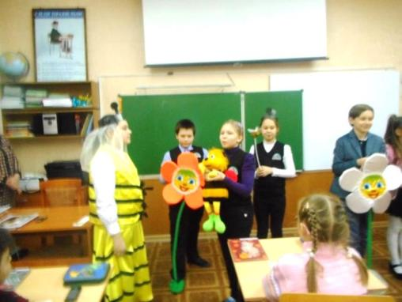

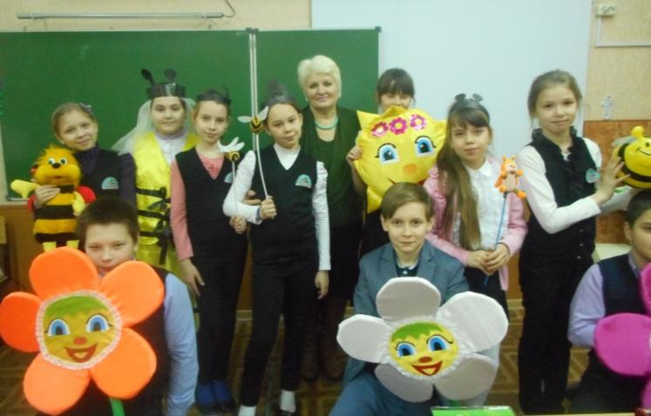

Мастер-класс «Изготовление пчёлки-сувенира»
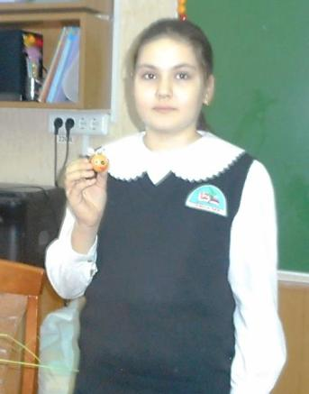
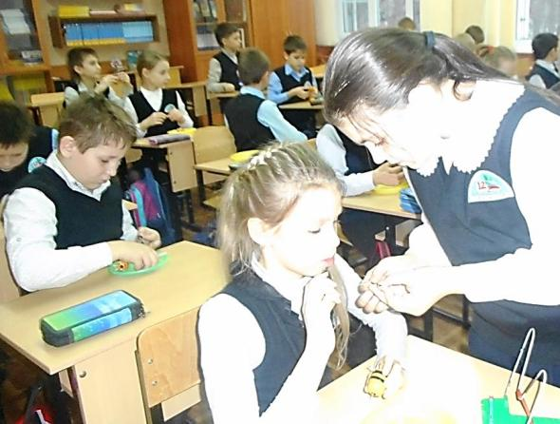

Беседа о значении пчелы Помощь в изготовлении сувенира
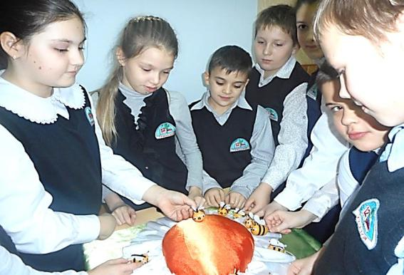

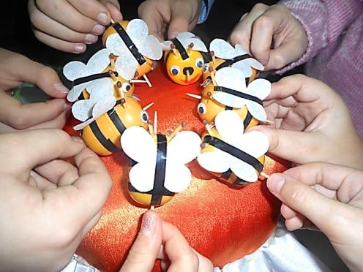

Выставка творческих работ

Список изученной литературы

- Тина Моррис.
Серия «Мир на ладони». Пчелы, бабочки, стрекозы. Перевод с английского Ольга Чибисова
- Бондарев С., Ромашкин П.
Медоносные пчелы
- В чудесном мире пчел.
Составитель Ивлев А.В.
- Пастушенков А.В., Тютюшев В.М.
Из кельи восковой
- Васильева Е., Халифман И. Пчелы
- Синяков А.Ф. Большой медовой лечебник
- Интернет-ресурсы
- Документальный фильм «Молчание пчел»
(продюсер Дженни Апостол)
- Документальный фильм «Пчелы и люди»
(авторы сценария и режиссеры Валерий и Людмила Демины)
- Документальный фильм «Жизнь пчел»
( автор Токарев).
- Документальный фильм «Семья пчел»
(автор Третьяков)

